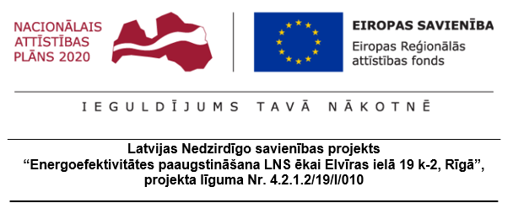

Projekts LNS ERAF “Energoefektivitātes paaugstināšana LNS ēkai Elvīras ielā 19 k-2, Rīgā” līguma Nr.4.2.1.2/19/I/010 tiek realizēts Darbības programmas “Izaugsme un nodarbinātība” 4.2.1.specifiskā atbalsta mērķa “Veicināt energoefektivitātes paaugstināšanu valsts un dzīvojamās ēkās” 4.2.1.2.pasākuma “Veicināt energoefektivitātes paaugstināšanu valsts ēkās” otrās kārtas projektu iesniegumu atlases nolikumam un Ministru kabineta noteikumiem Nr. 13 “Darbības programmas "Izaugsme un nodarbinātība" 4.2.1.specifiskā atbalsta mērķa "Veicināt energoefektivitātes paaugstināšanu valsts un dzīvojamās ēkās" 4.2.1.2.pasākuma "Veicināt energoefektivitātes paaugstināšanu valsts ēkās" otrās projektu iesniegumu atlases kārtas īstenošanas noteikumi” ietvaros.
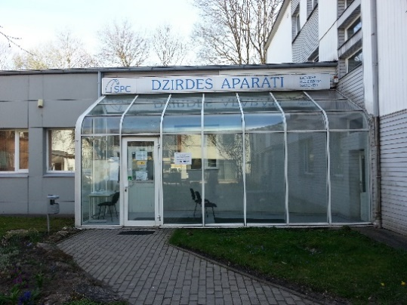
Uzsākot projektu, tika nodrošināta obligātās publicitātes plakātu izgatavošana. Šo darbu veica Individuālais komersants „TP i PU”. Pakalpojuma sniedzējs tika noteikts tirgus cenu izpētes rezultātā. Informatīvie plakāti projekta ieviešanas vietā Rīgā, Elvīras ielā 19 k-2 ir izvietoti pie ieejas durvīm ēkā, telpās un projekta ieviešanas biroja telpā.

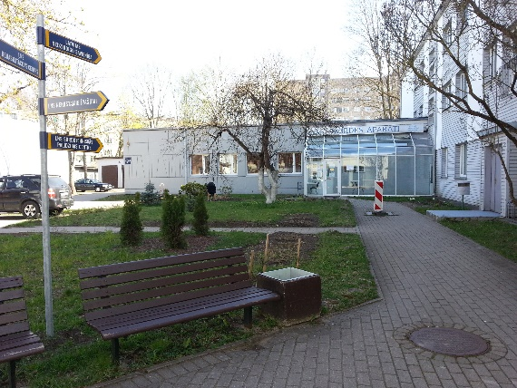
Laikā no projekta līguma parakstīšanas līdz 2020.gada aprīlim ir sagatavoti dokumenti projekta 2.aktivitātes “Būvniecība” nodrošināšanai – būvdarbu iepirkuma veikšanai un 2020.gada aprīlī būvdarbu iepirkums “Būvdarbi ERAF Projekta “Energoefektivitātes paaugstināšana LNS ēkai Elvīras ielā 19 k-2, Rīgā” līguma Nr.4.2.1.2/19/I/010, ietvaros”, ID Nr.2020/6 ERAF ir izsludināts. Plānots, ka būvdarbi ilgs 8 mēnešus. Šajā laikā netiek ieskaitīti tehnoloģiskie pārtraukumi un ārkārtas situācijas. Būve Elvīras ielā 19 k-2, Rīgā, kurā pašlaik tiek īstenotas valsts deleģētās funkcijas ir divstāvu ēka ar kopējo platību 1710,00 m2, tehniski novecojusi. Tās ekspluatācijas uzsākšanas gads, saskaņā ar kadastrālās uzmērīšanas lietu ir 1961. gads. Būve atrodas uz LR Finanšu ministrijai piederošā zemesgabala. Lai gan laika gaitā ēkā ir notikuši atsevišķi būvdarbi, taču galvenokārt tie skāra iekštelpu pārplānošanu un estētiskā izskata uzlabošanu. Tāpēc veicot energoefektivitātes pasākumus ir jāveic tādus būvdarbus, kas samazina siltuma patēriņu un uzlabo ēkas tehnisko stāvokli. Būvdarbu rezultātā enerģijas patēriņam jāsamazinās vismaz par 201850,21 kWh gadā, bet oglekļa dioksīda (CO2) emisiju samazinājums projekta īstenošanas rezultātā būs 47185,51 kg CO2 gadā.
Būvdarbu kopējā platība būs 1710 kvadrātmetri.

Projekta kopējās izmaksas ir 537 247.37 euro, no kopējās attiecināmās izmaksas ir 445 384.00 euro ( ERAF finansējums ir 378 576.00 euro (85%), valsts budžeta finansējums ir 66 808.00 euro (15%), bet privātās neattiecināmās izmaksas (LNS ieguldījums) ir 91 863.37 euro.

